Медитативные музыкальные программы, созданные доктором Д. Т.
можно распределить на следующие категории:

1) ПРИРОДНЫЕ ЗВУКИ И МУЗЫКА ДЛЯ РЕЛАКСАЦИИ. Эти программы разработаны для глубокой релаксации, снятия стресса, исцеления, повышения уровня эндорфинов, контроля боли и расширенных медитативных состояний. Каждая из них разработана для того, чтобы Вы могли организовать биоэлектрические потенциалы своего мозга в нужном Вам направлении и достигать желаемых состояний.

2) КЛАССИЧЕСКАЯ МУЗЫКА И ВОЛНЫ МОЗГА. Эти программы комбинирую в себе классическую музыку и современные технологии организации биоэлектрических потенциалов мозга. Специальный выбор классических произведений, способных инициировать нужные эмоциональные состояния, в сочетании с современными технологиями организации биоэлектрических потенциалов мозга позволили создать уникальный формат музыкальных произведений.
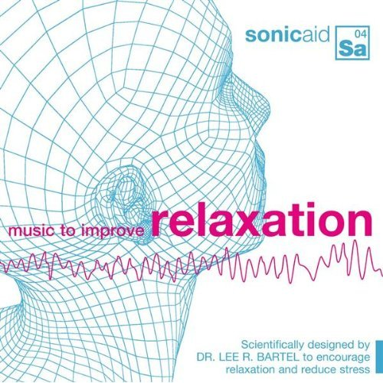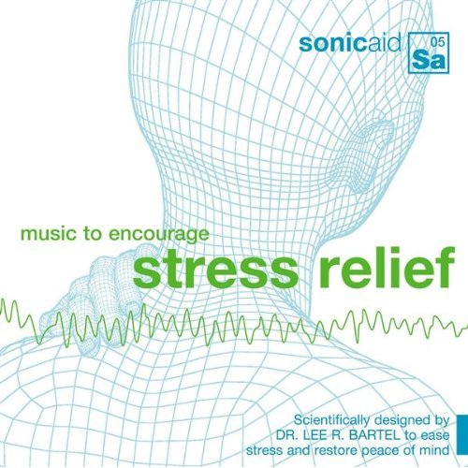
3) ИСЦЕЛЕНИЕ И ЛИЧНОСТНЫЙ РОСТ. Шесть программ этой серии под общим названием Психосенсорная Интеграция #1-6 изначально были созданы специально для психотерапевтов и клинических гипнотизеров. Это новый тип музыки, созданный Джеффри Томпсоном, под названием Нелинейная Музыка - без различимой мелодической линии и смены аккордов. Она предназначена для мягкого погружения мозга в тета-состояние, где достигается максимальная эмпатия между терапевтом и пациентом, что в значительной мере увеличивает терапевтический эффект. Эта серия помогает в достижении эмоциональной открытости и расширения личной комфортной серы.

4) NASA КОСМИЧЕСКАЯ МУЗЫКА. Это в прямом смысле «Первобытные Звуки» записанные в открытом космосе космическими аппаратами Вояджер 1 и 2 при прохождении в магнитных полях планет солнечной системы Юпитера, Сатурна, Урана и Нептуна. Они очень похожи на звуки сакральных песнопений, тибетских поющих чаш, голоса кальмаров, китов и дельфинов. Исследования показали, что эти звуки оказывают плодотворное влияние и гармонизацию нашего внутреннего состояния. Эти частоты есть следствие взаимодействия солнечного ветра и ионосферы планет. Электромагнитные колебания были переведены в звуковые, и оказалось, что они лежат в слышимом диапазоне (20-20000 Гц). NASA называет их «Акустическими Волнами», которые формируют настоящую «Музыку Сфер».

5) "САКРАЛЬНЫЕ" ОБРАЗЫ, МАТЕМАТИЧЕСКИ ПЕРЕВЕДЕННЫЕ В ЗВУКИ. Доктор Дж . Томпсон был первым, кто включил в звукотерапию наиболее известные древние сакральные символы путем перевода их с помощью точных математических расчетов в звуковые частоты. Взаимодействие этих частот с мозгом продуцирует пульсацию биоэлектрических потенциалов, вызывающую глубокие медитативные состояния.
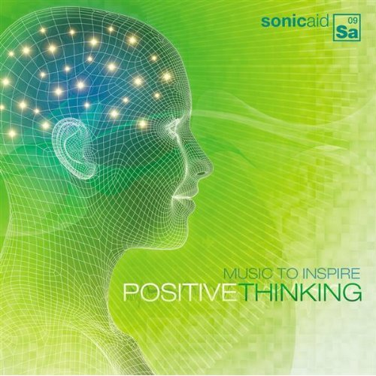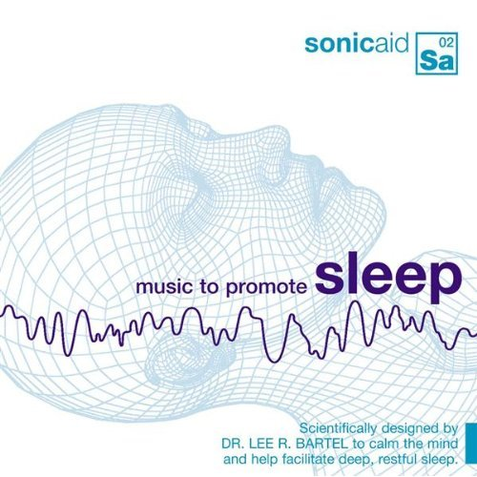
6) ЭКСТАТИЧЕСКИЕ СОСТОЯНИЯ – ГЛУБОКАЯ МЕДИТАЦИЯ. Исследование распределения биоэлектрических потенциалов мозга показало различие картины распределения частот для разных состояний мозга. Исследования в Center for Neuroacoustic Research ясно свидетельствуют, что частоты, лежащие ниже дельта-диапазона ассоциируются с экстатическими состояниями. Эти частоты получили название Эпсилон ( в русском варианте – Зета ). Другие институты, специализирующиеся на исследовании электрической активности мозга показали, что частоты, лежащие выше бета-диапазона также соответствуют экстраординарным состояниям. Эти частоты получили название Гамма и Гипергамма и Лямбда. Исследование глубоких медитативных состояний (Самадхи, Просветления) адептов различных религий также зафиксировали специфические формы мозговой активности. Доктор Дж.Томпсон создал технологию обработки звука, помогающую вызывать у человека эти экстраординарные состояния мозга. С легкой руки одного из корреспондентов эта технология получила название ТЕХНОШАМАНИЗМ.

7) УЛУЧШЕНИЕ СНА. С ростом темпов развития общества во всем мире значительно возросло количество нервных расстройств, связанных с нарушениями сна. Наконец - то Вы можете помочь себе . Исследования показали, что биоэлектрическая активность мозга, связанная с глубоким дельта-сном, в котором имеют место феномены самоисцеления и самовосстановления, может быть инициирована путем прослушивания специальных звуковых программ. В этой серии у Вас есть возможность выбирать из широкого диапазона музыкальных произведений и специально организованной звуковой среды. Были проведены успешные клинические испытания этих программ в Royal Ottowa Hospital Sleep Research Center , результаты этих испытаний активно обсуждались на национальном телевидении США в течение двух лет.
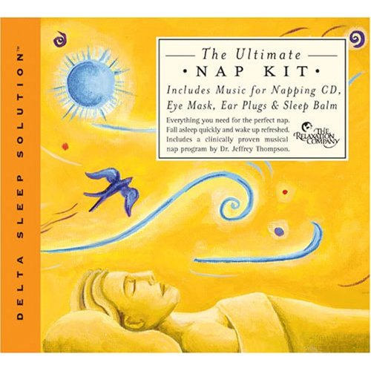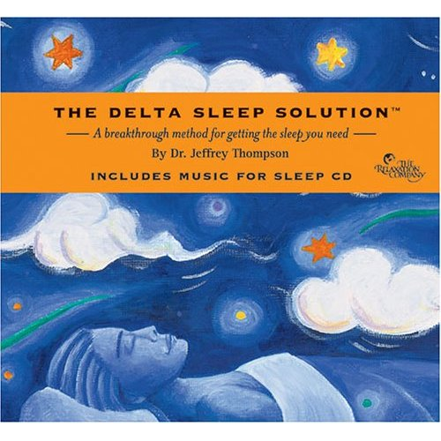
8) УЛУЧШЕНИЕ ПАМЯТИ И ОБУЧАЕМОСТИ. Возможно, каждый из нас хотел бы улучшить свою память и способность к обучению, чтобы оставаться на высоте в это сложное время. Исследования показали, что как память, так и обучение характеризуются специфической картиной распределения биоэлектрических потенциалов мозга и специфическими эмоциональными состояниями. Аудиопрограммы этой серии сконструированы таким образом, чтобы мозг слушателя мягко вовлекался в характерные состояния, связанные с долговременной памятью. «Первобытные Звуки» используются для достижения состояний повышенного внимания, а специальный способ 3- D аудиозаписи помогает «убедить» мозг, в этой реальности. Таким образом, эта точно выверенная координация современных технологий позволяет Вам расширить способность к обучению и запомнить все, что Вам необходимо.
9) МАКСИМАЛЬНАЯ ЭФФЕКТИВНОСТЬ. Все мы стремимся к совершенству . Иногда мы обнаруживаем, что справились с задачей, с которой вначале даже не представляли себе, как будем справляться. Если это о Вас, примите сердечные поздравления! В этой серии аудиопрограмм Вы найдете музыку и специальные звуки, скомбинированные особым образом, чтобы помочь Вам расширить творческие способности, способности решать проблемы, а также понизить Ваш уровень стресса. Состояние максимальной эффективности мозга ассоциируется у многих с состоянием «Полета». Программы этой серии могут помочь Вам в достижении состояний «Полета» в то время когда Вы занимаетесь как в спортзале, так и во время корпоративного мозгового штурма.

1.Для тех, кто любит прекрасную спокойную музыку с окружающими звуками природы и мягкой стимуляцией мозга.
2.Для тех, кто предпочитает фоновую музыку во время занятий, требующих сосредоточения (учеба, работа).
3.Для тех, кто нуждается в исцелении, балансировке эмоций, личностном развитии.
4.Для тех, кому необходима помощь в управляемой визуализации, расширении сновидений, гармонии тела души и сознания.
5.Для тех, кто интересуется путешествиями сознания в глубины своего Я.
6.Для «продвинутых» медитирующих и холонавтов, ищущих древние сакральные технологии для углубления своего духовного опыта, медитации и молитвы.
7.Для тех, кто с трудом засыпает или/и страдает бессонницей.
8.Для тех, кто хочет улучшить свои способности к концентрации, улучшить память, внимание, способность к обучению и любит спокойную музыку.
9.Для тех, кто желает понизить уровень стресса, расширить творческие способности, улучшить способности в решении проблем и достичь личного совершенства.

КЛИНИЧЕСКИЕ ИССЛЕДОВАНИЯ С ПАЦИЕНТАМИ И ДОБРОВОЛЬЦАМИ С 1981 ГОДА .
ПОДРОБНО НА САЙТЕ WWW.NEUROACOUSTIC.COM

Есть в наличии следующие программы:
1.Awakened Mind System 2CD, 2.Gamma Meditation System 2CD, 3.Theta Meditation System 2CD,
4.Alpha Relaxation System 2CD, 5.Delta Sleep System 2CD, 6.Delta Sleep Solution
7.The Alpha relaxation Solution 8.The Ultimate NAP KIT

